**Датчик движения ИК HC-SR501**

Описание

Датчик движения HC-SR501 – это компактный модуль, содержащий ИК-датчик, схему обработки сигнала и выходные контакты. Он обычно имеет три вывода: питание (VCC), земля (GND) и выходной сигнал (OUT). Выходной сигнал — это цифровой сигнал, который переходит в высокое состояние (HIGH), когда датчик обнаруживает движение, и в низкое состояние (LOW) в состоянии покоя.

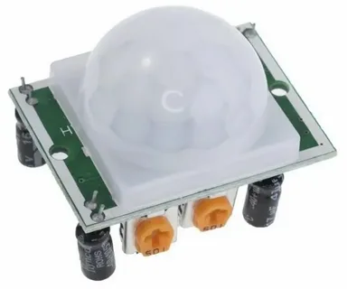

Общая характеристика

Тип: пироэлектрический инфракрасный (ИК) датчик движения.

Обнаружение: движение людей и животных (теплокровных существ).

Дальность обнаружения: обычно от 3 до 7 метров, но может варьироваться в зависимости от настроек и окружающей среды.

Угол обзора: обычно около 110 градусов.

Время задержки (Time Delay): настраивается с помощью потенциометра (от нескольких секунд до минут). Определяет, как долго датчик остаётся активным после обнаружения движения.

Время срабатывания (Trigger Time): настраивается с помощью потенциометра. Определяет чувствительность датчика и время, необходимое для регистрации движения.

Выход: цифровой сигнал (HIGH/LOW).

Питание: обычно 5 В постоянного тока.